学工系统助学金申请使用
说明手册（本科生）

前言

1.1 编写目的
该使用说明手册旨在指导学校本科生对助学金申请功能进行使用指导。

PC端

如何进入应用
进入西安外国语大学主页，在学生处主页选择学工系统登录，学工系统点击“登录”按钮，在学校统一身份认证平台输入学号密码，学号密码规则如下：
学生：账号为教务系统的学号如：107242010100001。
初始密码均为身份证号码后6位。
注：若账号无法登录，请持一卡通或学生证至实验楼C区211办公室重置密码，有疑问的同学可先拨打029-85319453咨询。
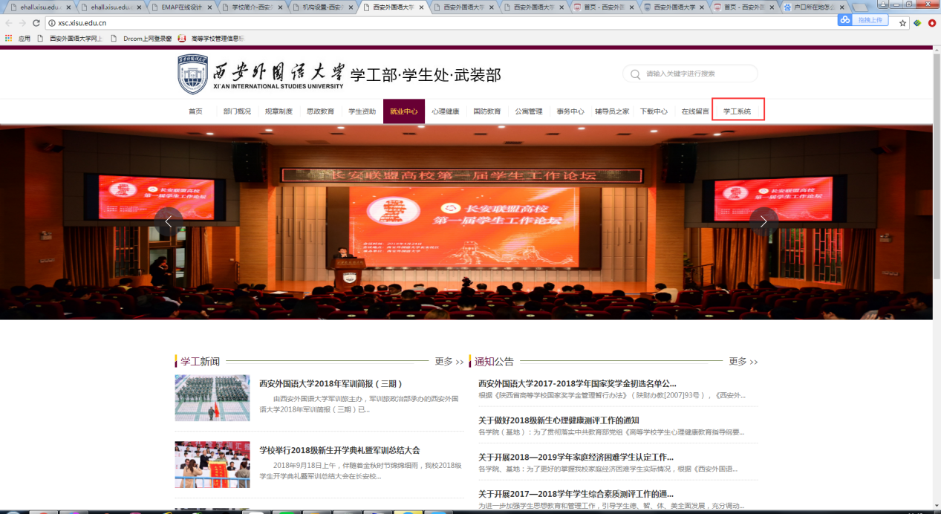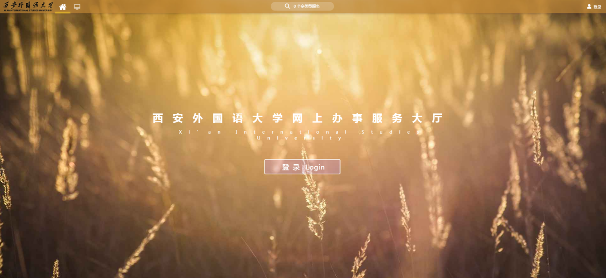
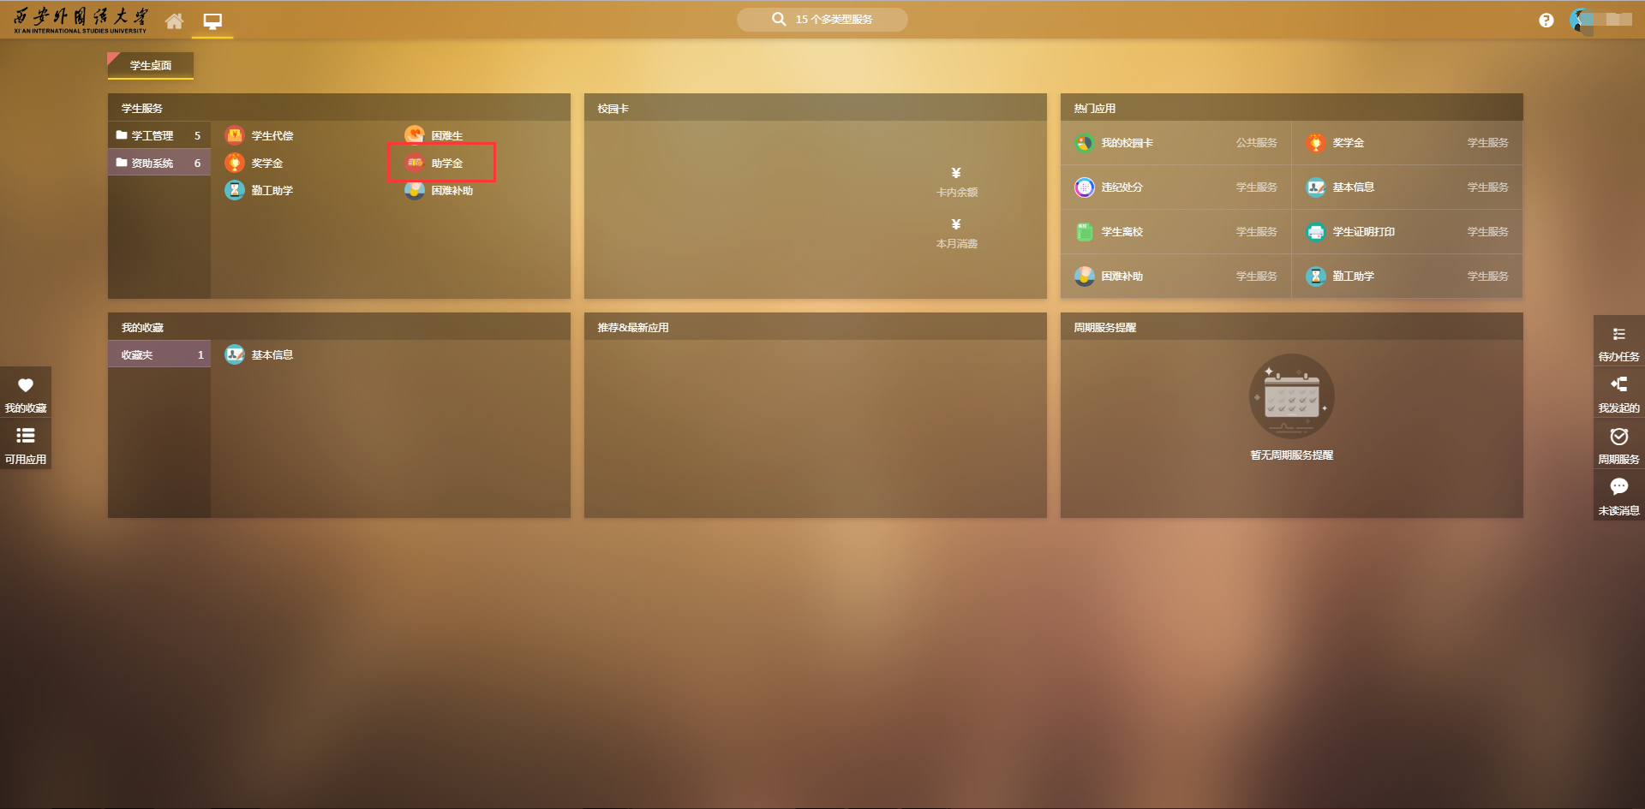
选择助学金，进入服务
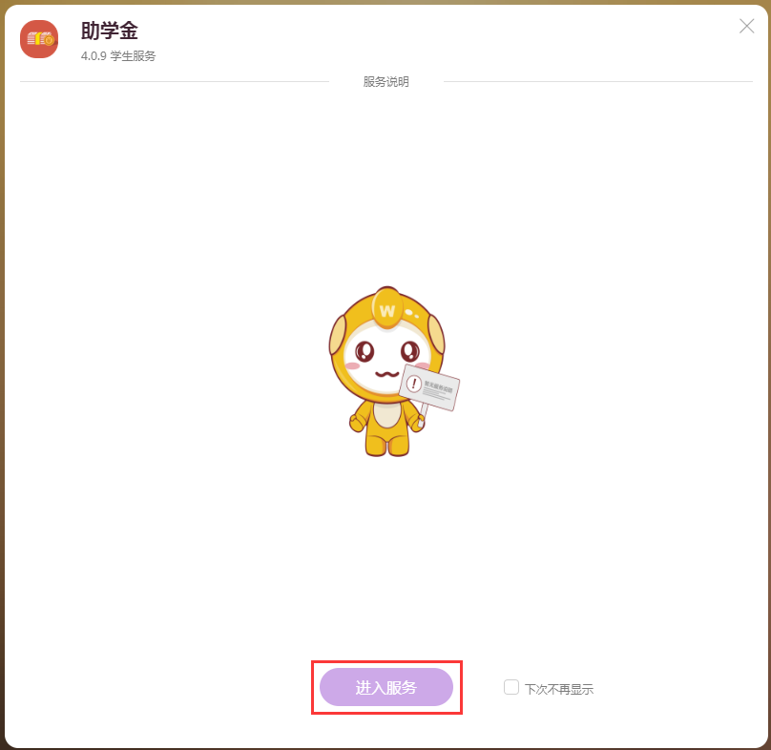

如何退出系统
在学工系统首页右上角用户名字单击，再点击“安全退出”退出系统。
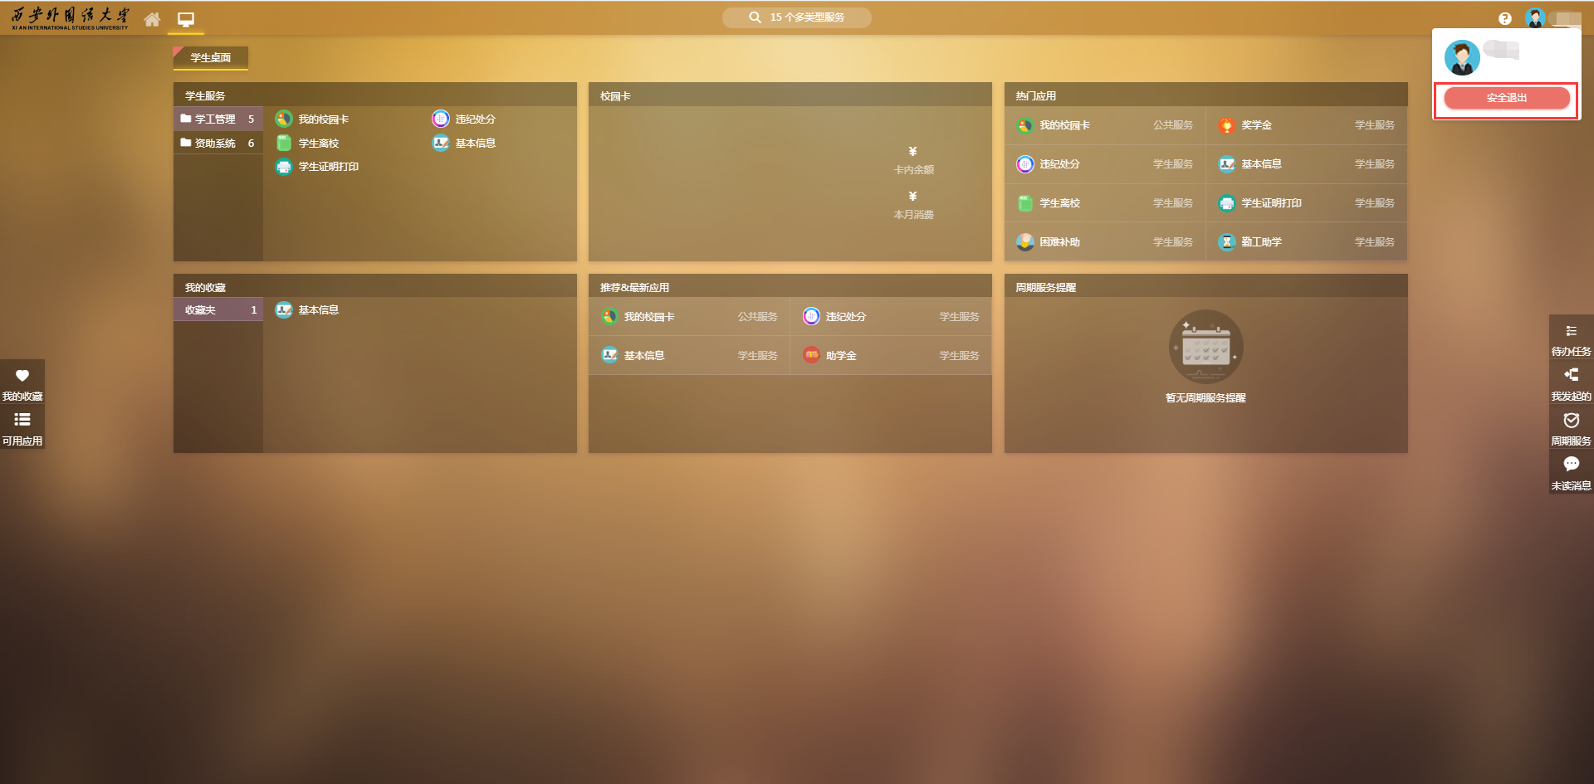

助学金申请查看
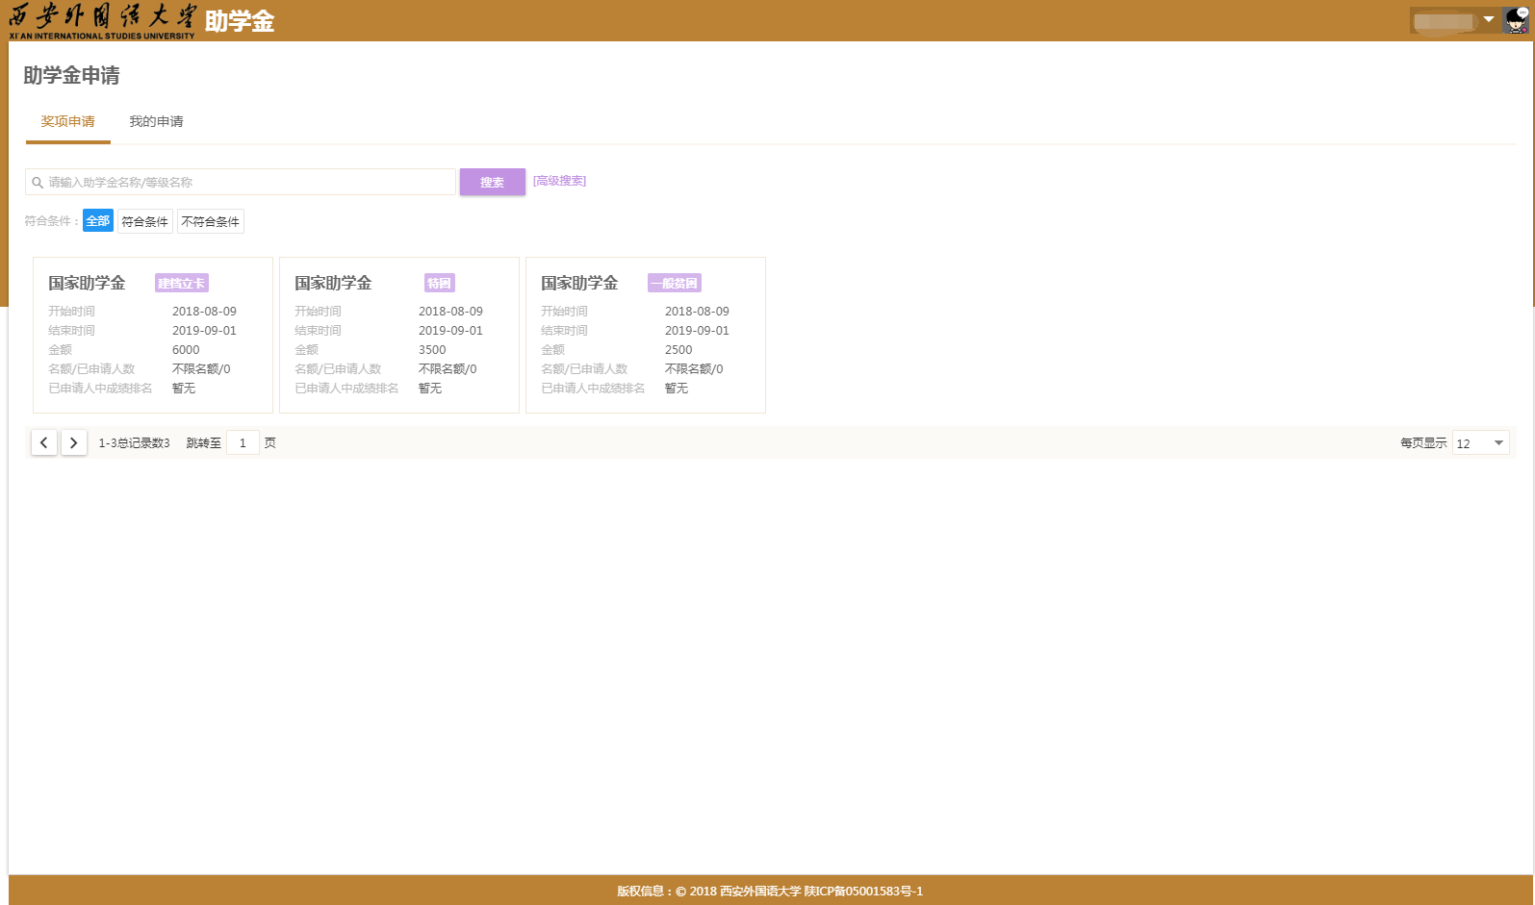
助学金APP主要分为“奖项申请”和“我的申请”两个页面，学生根据个人情况选择不同等级的助学金进行申请和查看，对已经申请的助学金审核进度也可以查看。

查看助学金
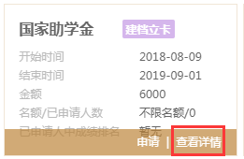
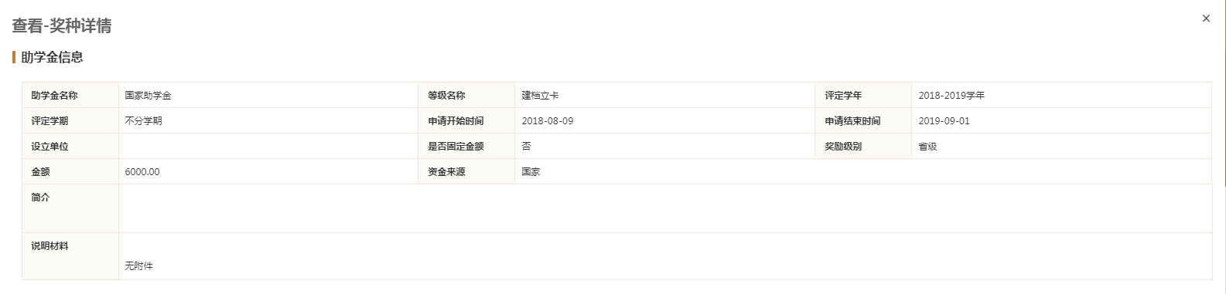

申请助学金
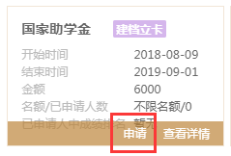
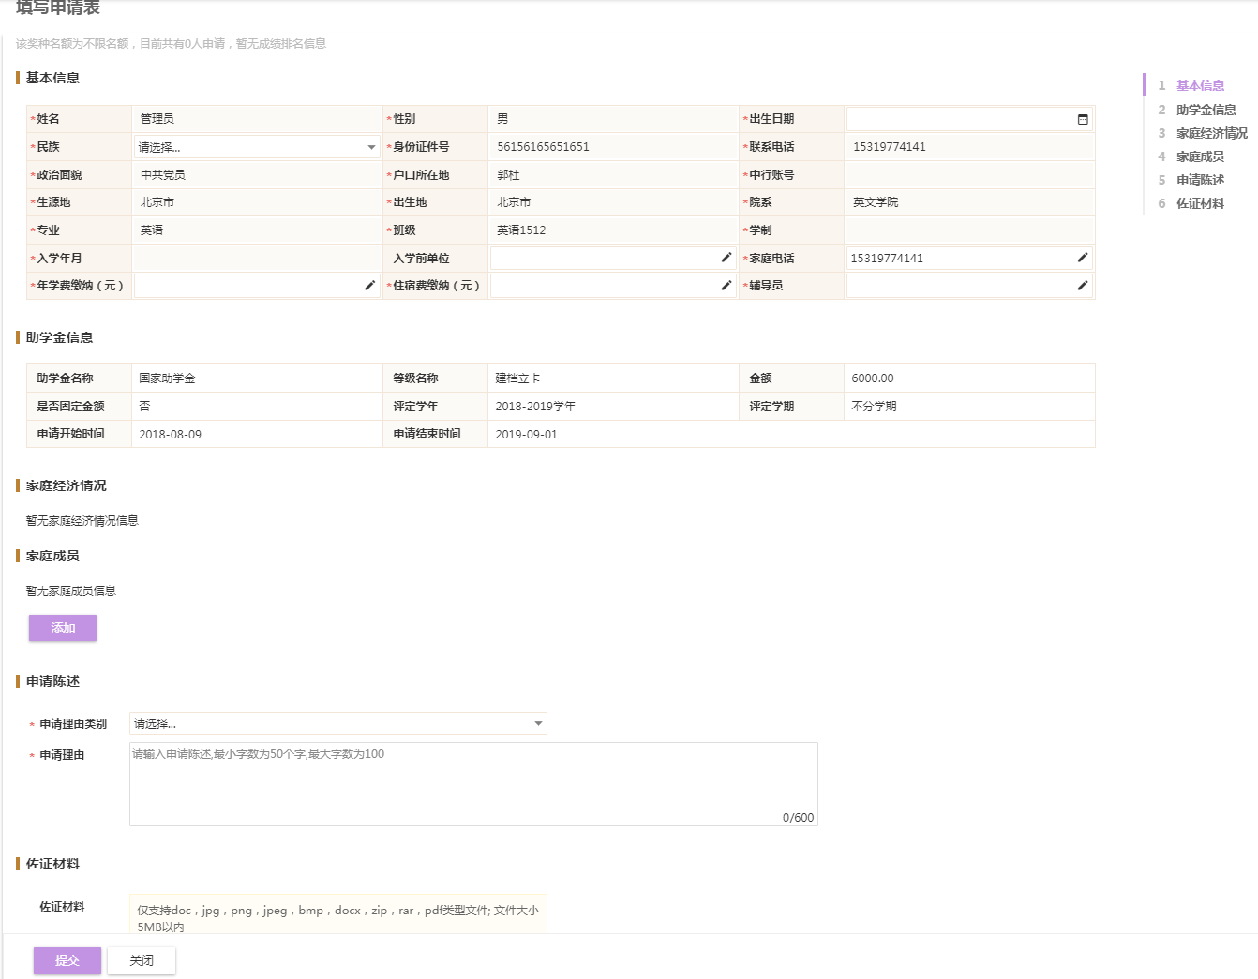
申请说明：基本信息处标*为必填项，选择申请理由类别，填写申请理由上传相关佐证材料，即可完成助学金的提交。

查看助学金申请信息
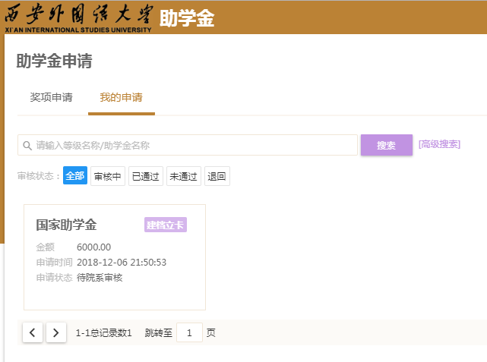
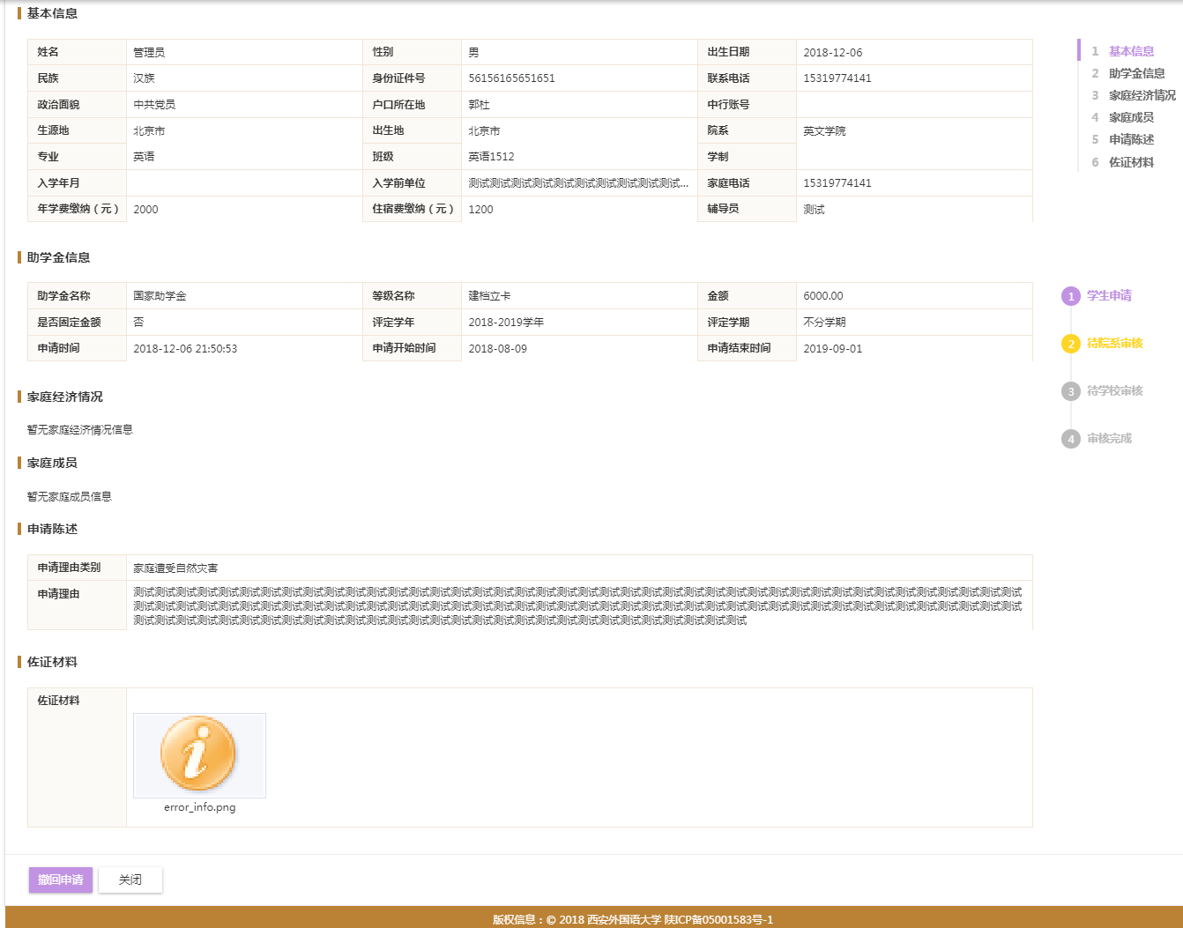
如上图，右侧可看到助学金审核进度，若信息填写有误，可在右下角撤回申请，重新编辑后再提交申请。

＝＝ 文档结束 ＝＝

